# 電子交付の事前設定

〇電子交付をするには事前に設定が必要です

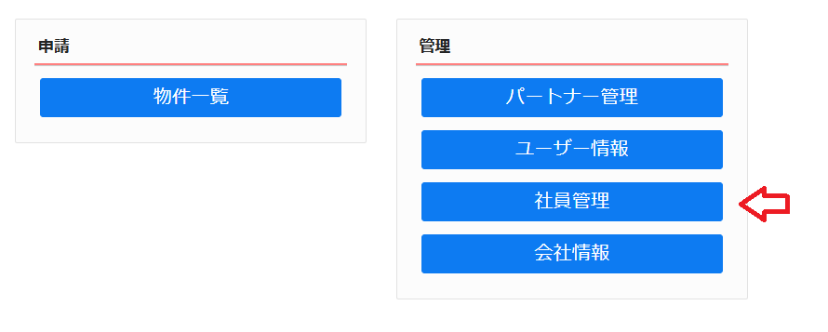トップメニューから

社員管理を選択します

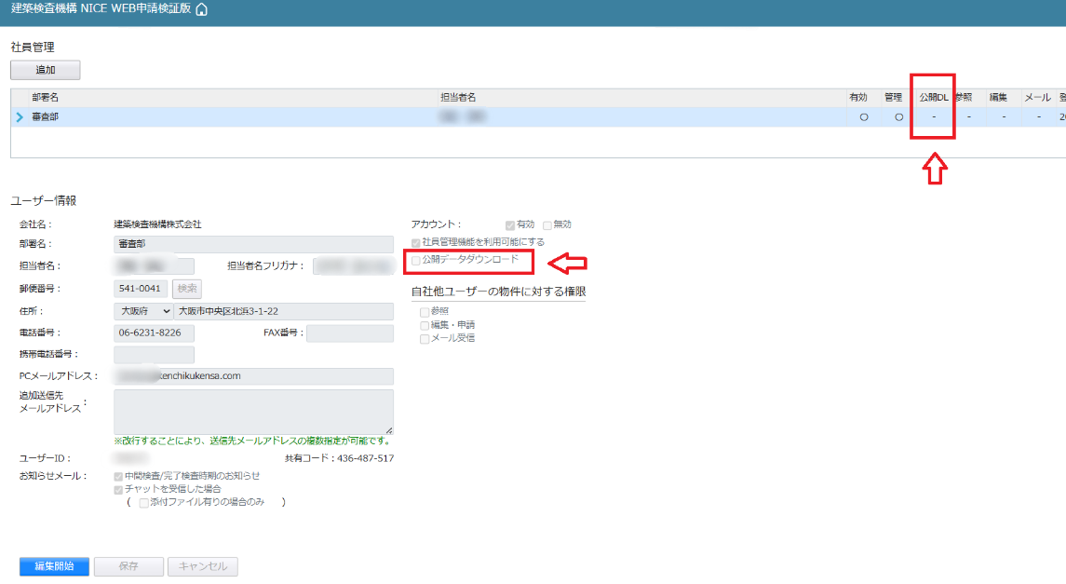

「公開ダウンロード」のところにチェックを入れてください。上部の表の公開DLのところが〇になります。これでこれ以降に作成する確認申請等に関して、電子交付された済証や合格証をダウンロードすることができます。

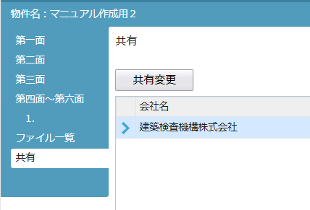こちらの設定は物件ごとでも、共有のタグから共有変更をクリックすることで設定可能です。ただし固有の権限が付与されている場合等に限ります

# 〇実際の申請の方法、受け取り方法について

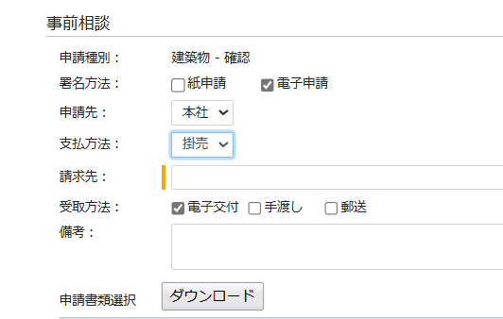

受取方法は「電子交付」を選択してください。

署名方法（事前審査完了後、紙に印刷して提出するか、電子のまま申請するかの選択）は、電子申請としてください

申請の流れは従前の通りです。

審査が完了し、機関から確認済証が交付されますと、チャット画面にダウンロードが開始されたことの通知が来ます。（お知らせメールも届きます）

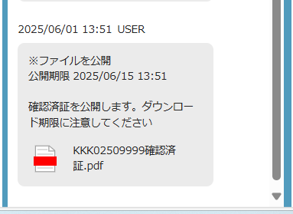公開期限は３０日間となっておりますので期限内にダウンロードをお済ませください。申請図書にダウンロード期限はありませんが、こちらもお早めにダウンロードしておいてください

（注）確認申請の引受承諾書や検査申請の引受証についてはチャット欄にアップロードするのみとし、公開期限は設けないこととします

中間検査、完了検査についても同じ方法で申請できます

* 検査申請の場合、紙申請を選択されても電子交付は可能といたします

**※省エネ適判申請など確認申請以外の他業務の申請の場合、電子交付のチェックBOXがありませんが、受取方法のところに何もチェックをいれず、備考欄に「電子交付」と記入していただければ、電子交付といたします**

